

eLABORADO POR: Miriam Barón V - abogada laboral especialista en SST Licencia No. 2043 del 2016.

versión 02

PROTOCOLO DE BIOSEGURIDAD PARA LA PREVENCIÓN, CONTENCIÓN Y MITIGACIÓN POR RIESGO DE EXPOSICIÓN A TRABAJADORES DE COVID-19.

2021

**TABLA DE CONTENIDO**

1. OBJETIVO 3

2. ALCANCE 3

3. RESPONSABILIDAD 3

4. DEFINICIONES 4

5. MEDIDAS GENERALES 5

5.1. Medidas de autocuidado 6

5.2. Medidas de la Salud Mental 7

6. ESTRATEGIAS 7

6.1. Lavado e higiene de manos. 7

6.2. Distanciamiento físico 9

6.3. Uso de tapabocas 9

6.4. Ventilación 10

6.5. Limpieza y desinfección 10

6.6. Comunicación del Riesgo y cuidado de la salud 12

# OBJETIVO

Establecer normas de bioseguridad en el marco del Sistema de Gestión de la Seguridad y Salud en el Trabajo con el fin de prevenir, controlar y mitigar la transmisión de la enfermedad SARS – CoV – 2 (COVID -19) en la empresa y en las diferentes obras.

# ALCANCE

Los requisitos definidos en el presente protocolo son aplicables a todo el personal de la empresa, contratista y en las diferentes obras, y centros de trabajo de **EXCAVACIONES CORREA MEJIA S.A.S.**

# RESPONSABILIDAD

**Coordinadora de Seguridad y Salud en el Trabajo**:

* Dar a conocer toda la información pertinente sobre la enfermedad COVID – 19 a todo el personal por los medios de comunicación definidos en la empresa.
* Realizar inducción en SST a empleados, contratistas cuando se requiera.
* Seguimiento al cumplimiento de los requisitos establecidos en éste protocolo.
* Direccionar oportunamente a los trabajadores con sospecha a síntomas relacionados a COVID-19; así como también el respectivo seguimiento de las condiciones de salud del trabajador.

**Jefes en la empresa y en las obras**:

* Hacer cumplir las directrices impartidas en este protocolo.
* Reportar oportunamente síntomas relacionados a la enfermedad por COVID-19 de los trabajadores.
* Promover el autocuidado.

**Personal de la empresa y contratista:**

* Aplicar las medidas de bioseguridad establecidas en el presente protocolo en el desarrollo de sus funciones y actividades laborales y contractuales.
* Promover el cuidado mutuo orientando al cumplimiento de las medidas de bioseguridad.
* Reportar al área de Seguridad y Salud en el Trabajo cualquier caso de contagio que se llegase a presentar en el lugar de trabajo o su familia, para que se adopten las medidas correspondientes
* Observar su condición de salud y reportar al área de Seguridad y Salud en el Trabajo las alteraciones su estado de salud, especialmente relacionados con síntomas o signos asociados a enfermedad COVID 19.
* Reportar al área de Seguridad y Salud en el Trabajo cualquier situación de peligro en el lugar de trabajo que pongan en riesgo el cumplimiento de los protocolos de bioseguridad.
* Cumplir con el aislamiento en caso de tener síntomas compatibles con COVID 19, o ser contacto estrecho de un caso sospechoso o confirmado de conformidad con lo dispuesto en las normas expedidas por el Ministerio de Salud y Protección Social. Siempre y cuando sea reportado a la empresa.

# DEFINICIONES

* **Aislamiento**: separación de una persona o grupo de personas que se sabe o se cree que están infectadas con una enfermedad transmisible y potencialmente infecciosa de aquellos que no están infectados, para prevenir la propagación de COVID-19. El aislamiento para fines de salud pública puede ser voluntario u obligado por orden de la autoridad sanitaria
* **Aislamiento respiratorio**: se aplica cuando se prevé la presencia de gotas de origen respiratorio con bajo rango de difusión (hasta 1 metro).
* **Aislamiento por gotas**: se refiere a las medidas para controlar las infecciones por virus respiratorios y otros agentes transmitidos por gotas (> 5 micras) impulsadas a corta distancia a través del aire y que pueden ingresar a través de los ojos, la mucosa nasal, la boca o la piel no intacta de la persona que está en contacto con el paciente.
* **Aislamiento por contacto**: se refiere a las medidas para controlar el contacto directo cuando se produce en el traspaso de sangre o fluidos corporales desde un paciente hacia otro individuo susceptible. El contacto puede hacerse en piel, mucosas o lesiones, así mismo por inóculos directos a torrente sanguíneo, e indirecto cuando el huésped susceptible entra en contacto con el microorganismo infectante a través de un intermediario inanimado (ropas, fómites, superficies de la habitación) o animado (personal de salud, otro paciente) que estuvo inicialmente en contacto con ese microorganismo. En este caso se utiliza bata desechable anti fluidos o traje de polietileno, este último para alto riesgo biológico.
* **Asepsia**: ausencia de microorganismos que pueden causar enfermedad. Este concepto incluye la preparación del equipo, la instrumentación y el cambio de operaciones mediante los mecanismos de esterilización y desinfección.
* **Autocuidado**: según la definición de la Organización Mundial de la Salud, “el autocuidado comprende todo lo que hacemos por nosotros mismos para establecer y mantener la salud, prevenir y manejar la enfermedad’. (OMS, 1998). En el contexto de la Ley Estatutaria de Salud, el primer deber de la persona con el servicio de salud es “propender por su autocuidado, el de su familia y el de su comunidad’ El autocuidado comprende las capacidades, decisiones y acciones que el individuo toma para proteger su salud la de su familia, aplicando prácticas como el autoaislamiento, monitoreo de signos vitales como la temperatura, oximetría, tensión arterial.
* **Aglomeración**: Se entiende por aglomeración toda concurrencia de personas en espacios cerrados y abiertos en los cuales no se pueda guardar el distanciamiento físico de mínimo 1 metro entre persona y persona. También se considera que existe aglomeración cuando la disposición arquitectónica del espacio y la distribución de muebles y enseres dificulte o impida dicho distanciamiento.
* **Bioseguridad**: conjunto de medidas preventivas que tienen por objeto eliminar o minimizar el factor de riesgo biológico que pueda llegar a afectar la salud, el medio ambiente o la vida de las personas, asegurando que el desarrollo o producto final de dichos procedimientos no atenten contra la salud y seguridad de los trabajadores.
* **Desinfección**: es la destrucción de microorganismos de una superficie por medio de agentes químicos o físicos.
* **Desinfectante**: es un germicida que inactiva prácticamente todos los microorganismos patógenos reconocidos, pero no necesariamente todas las formas de vida microbiana, ejemplo esporas. Este término se aplica solo a objetos inanimados.
* **Hipoclorito**: es un grupo de desinfectantes que se encuentra entre los más comúnmente utilizados que tienen un efecto rápido sobre una gran variedad de microorganismos. Son los más apropiados para la desinfección general. Como este grupo de desinfectantes corroe los metales y produce además efectos decolorantes, es necesario enjuagar lo antes posible las superficies desinfectadas con dicho producto.
* **Mascarilla Quirúrgica**: elemento de protección personal para la vía respiratoria que ayuda a bloquear las gotitas más grandes de partículas, derrames, aerosoles o salpicaduras, que podrían contener microbios, virus y bacterias, para que no lleguen a la nariz o la boca.
* **Material Contaminado**: es aquel que ha estado en contacto con microorganismos o es sospechoso de estar contaminado.
* **SARS-CoV-2**: versión acortada del nombre del nuevo coronavirus “Coronavirus 2 del Síndrome Respiratorio Agudo Grave” (identificado por primera vez en Wuhan, China) asignado por El Comité Internacional de Taxonomía de Virus, encargado de asignar nombres a los nuevos virus.

# MEDIDAS GENERALES

La política de Seguridad y Salud en el Trabajo de **Excavaciones Correa Mejía S.A.S**, establece la necesidad de identificar y controlar los peligros inherentes al desarrollo de sus actividades, con el propósito de prevenir accidentes de trabajo y enfermedades de origen laboral. En este sentido, todos los trabajadores y contratistas, juegan un papel importante en la prevención y a tal efecto deben estar protegidos de los riesgos asociados con las instalaciones y actividades que se desempeñan en la misma, para evitar la ocurrencia de cualquier evento indeseable. Con lo anterior, se busca definir las medidas de bioseguridad en el marco de la pandemia por el nuevo virus COVID-19 con el fin de disminuir el riesgo de trasmisión del virus de humano a humano durante el desarrollo de sus actividades laborales.

# Medidas de autocuidado

En el evento de que un trabajador de la empresa presente síntomas asociados al COVID 19 (tos, fiebre sobre 37.3 grados centígrados, dolor muscular, dificultad respiratoria entre otros síntomas de resfriado) se notificara a las entidades competentes.

Se tomará la temperatura a los trabajadores, utilizando un termómetro infrarrojo, con el fin de evitar contacto directo con los trabajadores.

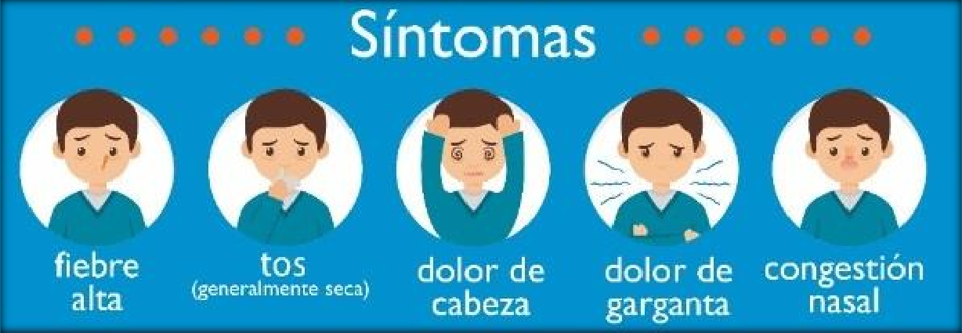

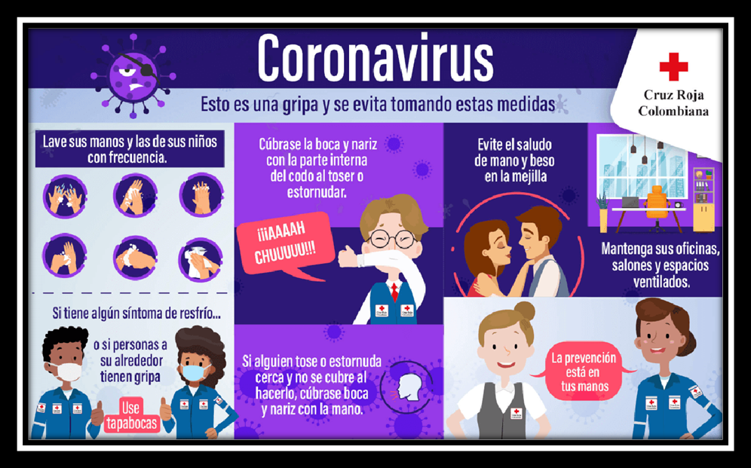

# Medidas de la Salud Mental

* Antes de salir, atienda las emociones y pensamientos que le generan la idea de salir, planifique las actividades que realizará fuera de casa y la forma en que se movilizará, asi como las medidas de protección que empleará.
* En el espacio público procure mantener una actitud positiva, concéntrese en realizar las actividades planeadas, preste atención constante a los posibles riesgos y al uso adecuado de sus elementos de protección.
* Mientras sea posible promueva espacios de interacción social de manera especial para niños, niñas y adolescentes bajo las medidas de bioseguridad.
* Cuando regrese a casa priorice los protocolos de higiene y desinfección, y tómese un tiempo para considerar el impacto emocional que le generaron las actividades en el espacio público y las medidas de protección.

# ESTRATEGIAS

# Lavado e higiene de manos.

El lavado de manos con agua y jabón debe realizarse cuando las manos están visiblemente sucias, antes y después de ir al baño, ante y después de comer, después de estornudar o toser, antes y después de usar tapabocas, o antes de tocarse la cara.

En cada piso de las oficinas administrativas se cuenta con baño para realizar su respectivo lavado de manos; así mismo en las obras cuenta con batería sanitaria portátil.

La higiene de manos con alcohol glicerinado se debe realizar siempre y cuando las manos están visiblemente limpias.

Se cuenta con dispensadores gel glicerina o alcohol en concentración mayor al 70% en área de recepción de documentos, ingreso de trabajadores, área administrativa, área de talleres de mantenimiento, y comedor.

De igual forma, recomienda seguir los 11 pasos de la técnica del lavado de manos, que debe durar entre 40 y 60 segundos: ​

1. Mójese las manos con agua.
2. Deposite en la palma de la mano una cantidad de jabón suficiente para cubrir la superficie de las manos.
3. Frótese las palmas de las manos entre sí.
4. Frótese la palma de la mano derecha contra el dorso de la mano izquierda, entrelazando los dedos y viceversa.
5. Frótese las palmas de las manos entre sí, con los dedos entrelazados.
6. Frótese el dorso de los dedos de una mano con la palma de la mano opuesta, agarrándose los dedos.
7. Frótese con un movimiento de rotación el pulgar izquierdo, atrapándolo con la palma de la mano derecha y viceversa.
8. Frótese la punta de los dedos de la mano derecha contra la mano izquierda, haciendo un movimiento de rotación y viceversa.
9. Enjuáguese las manos con agua.
10. Séquese las manos con una toalla de un solo uso.
11. Utilice la toalla para cerrar el grifo.

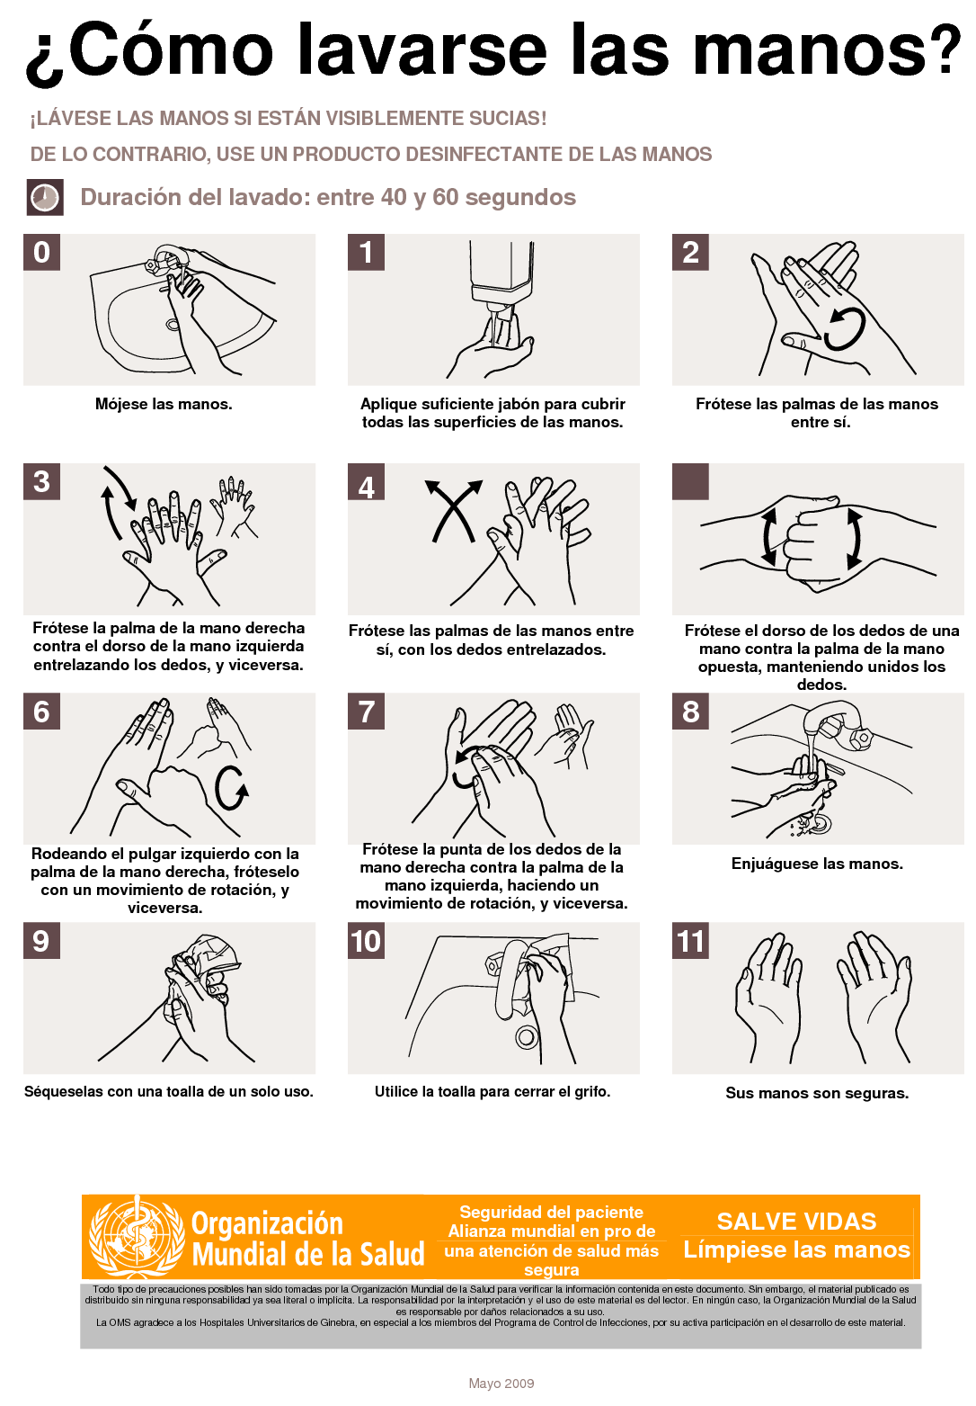

# Distanciamiento físico

Se debe garantizar el distanciamiento físico (aprox. 1 metros) tanto en el lugar de trabajo como en todos los lugares en donde pueda tener encuentro con otras personas; así evitaremos la propagación.

La empresa cuenta con un lugar adecuado destinado para que el personal tome su hora de almuerzo, la estrategia implementada es asignar turnos y distribución de los trabajadores, con el objeto de garantizar el distanciamiento físico.

Se recomienda que durante el almuerzo evite conversar con los demás compañeros, una vez termine su almuerzo podrá colocarse su protección respiratoria y entablar conversaciones con el personal que se encuentre en el lugar.

Al programar reuniones preferiblemente utilizar medios tecnológicos. En caso de carácter presencial indispensable no exceder la capacidad del lugar y garantizar distanciamiento físico de 1 metro entre los participantes.

Se recomienda al personal utilizar las ayudas tecnológicas con el fin de evitar aglomeraciones y el intercambio físico de documentos de trabajo.

# Uso de tapabocas

¡Recordemos! El uso del tapabocas es obligatorio en todos los lugares y ambientes. Se recomienda a personas mayores y personas con comorbilidades usar tapabocas quirúrgicos.

Siga las siguientes recomendaciones de uso:

* Verifique que la cara del tapaboca con color (impermeable) debe mantenerse como cara externa.
* Con el tapabocas cubre nariz, boca y mentón sin dejar espacios vacíos.
* Ajusta los cauchos del tapaboca en las orejas.
* Presiona la banda metálica para que se ajuste a la forma de la nariz.

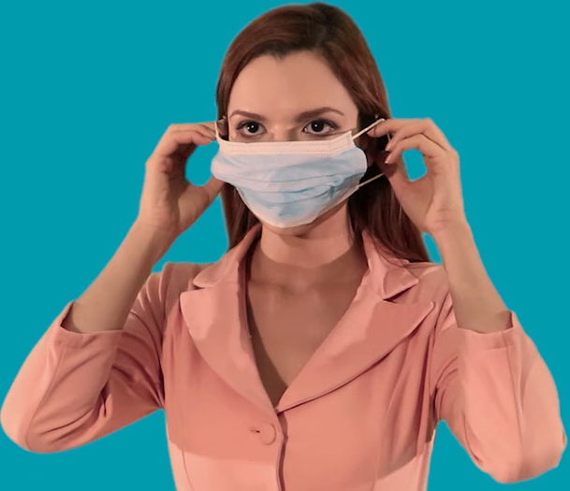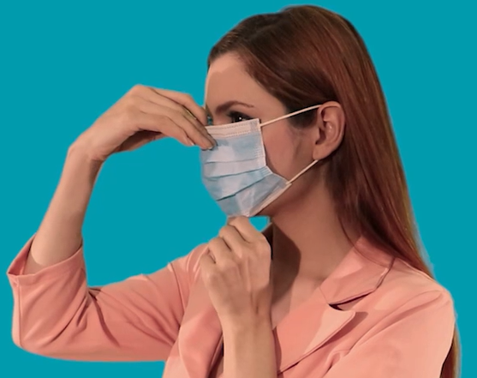

* Evita tocar el tapabocas durante la jornada, en caso todo caso, si debiera hacerlo, lávese las manos antes y después de su manipulación.
* Al quitar el tapabocas debes hacerlo desajustando los cauchos de las orejas y botarlo en la caneca. **Nunca toques la parte delantera del tapabocas después de quitarlo.**

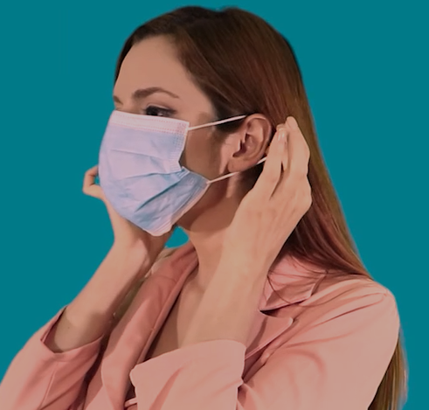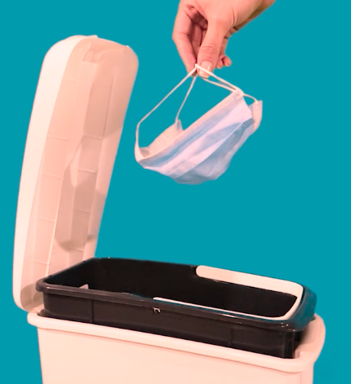

* Realiza lavado de las manos con agua y jabón después de quitarse la mascarilla.

# Ventilación

* Siempre que sea posible mantener puertas y ventanas abiertas para lograr intercambio de aire natural, es por ello que las oficinas administrativas mantendrán puertas abiertas con el fin de lograr la circulación de aire en el interior.
* En cuanto a los trabajos de obra civil, estos se realizan al aire libre.
* Para los conductores de los vehículos de la compañía (éste incluye volqueta, camión) y operarios de maquinaria pesada (retroexcavadora, motoniveladora, vibro compactador, retro llantas, buldócer) deberán mantener las ventanas abiertas para garantizar circulación de aire.

# Limpieza y desinfección

El personal que cuente con escritorio será responsable de su respectiva limpieza con agua y jabón con paño húmedo, y aplicar desinfectante (alcohol desinfectante) dejar secar. Del mismo modo deberá limpiar computadores con paño húmedo con alcohol, teléfonos, celulares, lapiceros, cocedora, sacaganchos y demás artículos de oficina de uso frecuente. Evite compartir los artículos de oficina y si por alguna razón debe hacerlo, desinfectar después del uso.

El personal que tengan a cargo vehículos de la compañía deberá realizar la desinfección de las partes de mayor uso como son: el timón, chapas de puestas, barra de cambios, pedales, palancas, botones de uso frecuente, silla de conducción y en general cualquier otro elemento que se encuentre en el vehículo; con una periodicidad de 2 veces al día que coincida antes de iniciar la labor y en la tarde (después de almorzar).

Se habilitará zona de somatización para desinfectar los vehículos por medio de aspersión.

**Protocolo de limpieza y desinfección:**

El personal de servicio general deberá realizar limpieza de pisos en las áreas administrativas con agua y jabón 2 veces al día. Así como la desinfección de puertas, chapas, barandas de gradas 2 veces al día que concuerde en la mañana y en la tarde.

Las áreas como pisos, baños se deben lavar con un detergente común, para luego desinfectar con productos entre los que se recomienda hipoclorito de uso doméstico y dejarlo en contacto con las superficies de 5 a 10 minutos y después retirar con un paño húmedo y limpio.

Los insumos empleados para realizar la actividad de limpieza como escobas, traperos, trapos, esponjas, estropajos, baldes deben limpiarse y desinfectar al finalizar la jornada.

Realice la limpieza mediante la remoción de materia orgánica e inorgánica, usualmente mediante fricción, con la ayuda de detergentes, enjuagando posteriormente con agua para eliminar la suciedad por arrastre.

Durante el enjuague posterior a la limpieza, use agua para retirar el producto de limpieza y soltar la suciedad de las superficies de contacto. Ese proceso prepara las superficies limpias para la desinfección. Todo producto de limpieza deberá retirarse para que el agente desinfectante sea eficaz.

Prefiera emplear un paño húmedo para limpiar las paredes, los suelos y las otras superficies en vez de barrer con escoba o quitar el polvo en seco, para reducir que se suspendan los microorganismos y el polvo.

Limpie primero las instalaciones que sean más altas y de ahí, siga limpiando hacia abajo y como último, el piso. Utilice un paño de limpieza diferente para las superficies frecuentemente tocadas y por ende con mayor probabilidad de estar contaminadas.

Emplee trapeadores y paños limpios/desinfectados cada vez que se inicie un proceso de limpieza en cada ambiente de las diferentes áreas.

Una vez efectuado el proceso de limpieza, se debe realizar la desinfección de superficies ya limpias, con la aplicación de productos desinfectantes a través del uso de rociadores, toallas, wypall, paños de fibra o microfibra o trapeadores, entre otros métodos.

De ser necesario, aumente de la frecuencia de limpieza de instalaciones comunes, de tránsito y uso personal. En casos de alto control de desinfección, se recomienda hacerlo antes de iniciar la jornada y al finalizar la jornada.

Según la OMS, la inactivación efectiva en superficies del nuevo virus puede conseguirse en 1 minuto. Actualmente, recomienda usar: hipoclorito de sodio al 0.5% (equivalente a 5000 ppm) para desinfectar superficies. En caso de desinfectar superficies que podrían ser dañadas por esta sustancia, se recomienda utilizar el alcohol etílico (Etanol) al 70% para desinfectar áreas pequeñas entre usos, como equipos (teclados, mesas, escritorios, etc) y superficies que son manipuladas con alta frecuencia por el personal, visitantes y demás (manijas, pasamanos, llaves, teléfonos, etc).

# Comunicación del Riesgo y cuidado de la salud

La empresa destina como canales de comunicación llamadas telefónicas, uso de APP como WhatsApp, correo electrónico, carteleras.

Se establece canales de comunicación con la secretaria de salud municipal mediante la Línea 4868585 Opción 7, para notificar casos sospechosos de COVID 19 de los trabajadores de la empresa **EXCAVACIONES CORREA MEJIA S.A.S.**

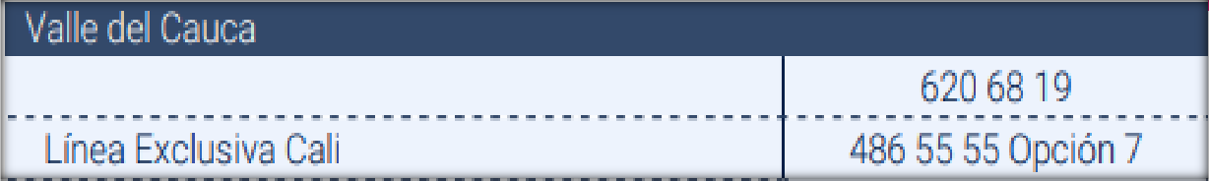

Todo seguimiento a los trabajadores potencialmente contagiados deberá ser no presencial, (teléfono, mensajería, mail, WhatsApp u otros)

Se realizarán jornadas de capacitación virtual, y entregarán folletos virtuales, indicando uso de tapabocas, lavado de manos, limpieza de elementos de protección entre otros.

Las medidas que expida el gobierno, entidades departamentales o municipales para la mitigación del COVID 19, serán comunicadas por (teléfono, mensajería, mail, WhatsApp y carteleras de la empresa)



|  |  |  |
| --- | --- | --- |
| **CONTROL DE CAMBIOS DOCUMENTAL** | | |
| **NRO. VERSIÓN** | **FECHA** | **OBSERVACIONES** |
| 001 | Abril 20 del 2020 | Documento Inicial |
| 002 | Agosto 10 del 2021 | Se realiza revisión y ajuste al documento, en vista que la Resolución 777 de 2021 deroga la Resolución 666 de 2020 que establece el protocolo de Bioseguridad. |